INFORME DE FISCALIZACIÓN AMBIENTAL

INSPECCIÓN AMBIENTAL

MINERA RENDIC

DFZ-2014-234-IV-RCA-IA

 | Nombre | Firma
Aprobado | Cristian Jorquera R.
Revisado | Boris Cerda P.
Elaborado | Andrea Masuero C.

Tabla de Contenidos
Tabla de Contenidos 2
1. RESUMEN. 3
2. IDENTIFICACIÓN DEL PROYECTO, INSTALACIÓN, ACTIVIDAD O FUENTE FISCALIZADA 4
3. INSTRUMENTOS DE GESTIÓN AMBIENTAL QUE REGULAN A LA ACTIVIDAD FISCALIZADA. 7
4. ANTECEDENTES DE LA ACTIVIDAD DE FISCALIZACIÓN. 8
5. HECHOS CONSTATADOS. 10
6. OTROS HECHOS. 14
7. CONCLUSIONES. 15
8. DOCUMENTACIÓN SOLICITADA Y ENTREGADA. 16
9. ANEXOS. 17

RESUMEN.

El presente documento da cuenta de los resultados de las actividades de fiscalización ambiental realizada por CONAF, junto a SAG y SERNAGEOMIN. La actividad de inspección fue desarrollada durante el día 26 de junio de 2014.

El proyecto consiste en actividades de desarrollo minero, compuesto por un depósito de mineral de cobre y plata explotado a rajo abierto, una planta de beneficio por flotación, una planta de cianuración de oro y plata y depósitos de relaves asociados a la planta de flotación.

Las materias relevantes objeto de la fiscalización incluyeron manejo de aguas lluvias, medidas compensatorias de flora y fauna, sistema de depósito y transporte de relaves, calidad de aguas subterráneas y planes de contingencia. El presente informe se refiere a hechos relevantes relacionados con el manejo de aguas lluvias e informes de seguimiento ambiental. Los hechos de las demás materias señaladas se detallan en el acta de inspección.

Entre los hechos constatados identificados como hallazgos se encuentran: Inexistencia de obras de descarga en canales de desvío de aguas lluvias en tranque de relaves y no remitir a la autoridad ambiental monitoreos de aguas subterráneas (Res. Exenta SMA N° 844/2012).

IDENTIFICACIÓN DEL PROYECTO, INSTALACIÓN, ACTIVIDAD O FUENTE FISCALIZADA.

Antecedentes Generales.

Identificación de la actividad, proyecto o fuente fiscalizada: Minera San Gerónimo.

Región: de Coquimbo. | Ubicación de la actividad, proyecto o fuente fiscalizada:  Quebrada de Marquesa, Localidad de Talcuna.
Provincia: Elqui.

Comuna: Vicuña.
Titular de la actividad, proyecto o fuente fiscalizada:  Compañía Minera San Gerónimo. | RUT o RUN:  78.801.520-8
Domicilio Titular:  Avenida Talca N° 101, Barrio Industrial, Alto Peñuelas, Coquimbo. | Correo electrónico: prendic@cmsg.cl
 | Teléfono: (56-51) 2571100
Identificación del Representante Legal:  Patricio Javier Rendic Lazo. | RUT o RUN: 7.035.037-8
Domicilio Representante Legal:  Avenida Talca N° 101, Barrio Industrial, Alto Peñuelas, Coquimbo. | Correo electrónico: prendic@cmsg.cl
 | Teléfono: (56-51) 2571100
Fase de la actividad, proyecto o fuente fiscalizada:
Operación

Ubicación y Layout.

Figura 1. Mapa de ubicación local (Fuente: Google Earth, 2013).
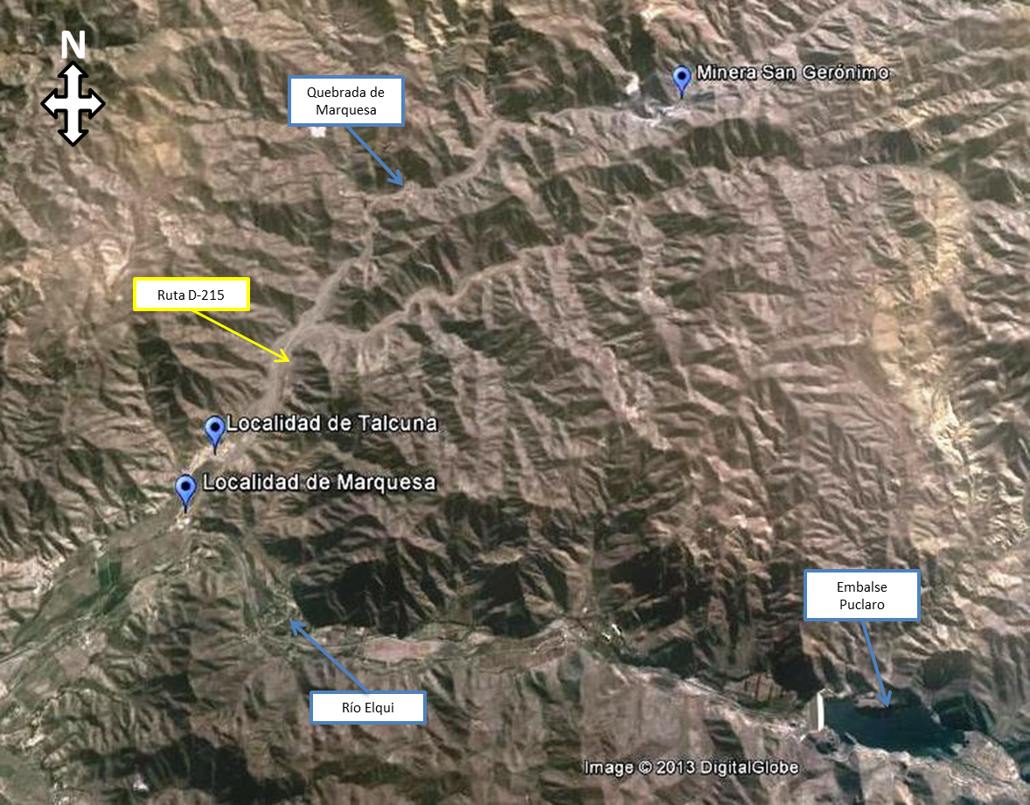

Coordenadas UTM de referencia
Datum: WGS 84 | Huso: 19 S. | UTM N: 6.692.148 m. | UTM E: 318.044 m.
Ruta de Acceso: Desde La Serena tomar la ruta 41 hacia Vicuña hasta la intersección con la ruta D-215. Luego, avanzar por la ruta D-215 en dirección nororiente por aproximadamente 15 km. hasta las instalaciones de la Minera San Gerónimo.

INSTRUMENTOS DE GESTIÓN AMBIENTAL QUE REGULAN LA ACTIVIDAD FISCALIZADA.

Identificación de Instrumentos de Gestión Ambiental que regulan la actividad, proyecto o fuente fiscalizada.
N° | Tipo de instrumento | N°/  Descripción | Fecha | Comisión / Institución | Nombre de la actividad, proyecto o fuente regulada | Comentarios | Instrumento fiscalizado
1 | RCA | 154 | 16-11-2000 | COREMA, región de Coquimbo | Tranque de Relaves Socorro N° 6 Planta Talcuna |  | No
2 | RCA | 11 | 21-01-2002 | COREMA, región de Coquimbo | Tranque de relaves sector la Higuera-Planta Talcuna |  | No
3 | RCA | 196 | 30-09-2002 | COREMA, región de Coquimbo | Tranque de relaves sector la Tococa - Planta Talcuna |  | No
4 | RCA | 7 | 13-01-2004 | COREMA, región de Coquimbo | Tranque (depósito) de relaves sector Los Infieles-Planta Talcuna |  | No
5 | RCA | 104 | 16-09-2004 | COREMA, región de Coquimbo | Modificación Proyecto de Tranque de Relaves Socorro Nº 6, Planta Talcuna |  | No
6 | RCA | 302 | 17-09-2008 | COREMA, región de Coquimbo | Ampliación Planta Talcuna | Pertinencias: Carta N°14/2011; Carta N° 72/2011. Modificación: Dejar de monitorear MP10 | Sí
7 | RCA | 32 | 02-02-2009 | COREMA, región de Coquimbo | Proyecto Tugal |  | Sí
8 | RCA | 11 | 12-01-2009 | COREMA, región de Coquimbo | Ampliación planta San Lorenzo | Pertinencias: Carta N°79/2012. Reemplazar planta de chancado de capacidad nominal mayor que la aprobada | Sí
9 | RCA | 239 | 06-10-2009 | COREMA, región de Coquimbo | Tranque de Relaves Humo Corral | Pertinencias: Carta N°175/2011 cambio conducción relaves con impulsión por gravitacional. Carta N°175/2013 instalación de segunda línea de conducción de relaves | Sí
10 | RCA | 107 | 27-09-2010 | COREMA, región de Coquimbo | Proyecto Condoriaco (Planta de Cianuración para Minerales de Oro y Plata |  | No
11 | RCA | 77 | 23-08-2012 | Comisión de Evaluación Ambiental, región de Coquimbo | Ampliación Planta Talcuna Fase II, 120 Ktm | Pertinencias: Carta N°175/2013 instalación de segunda línea de conducción de relaves | No
12 | RCA | 92 | 09-08-2013 | Comisión de Evaluación Ambiental, región de Coquimbo | Aumento de producción en planta Condoriaco | No declarada en el Sist. de RCA de la SMA | No

ANTECEDENTES DE LA ACTIVIDAD DE FISCALIZACIÓN.

Motivo de la Actividad de Fiscalización.

Motivo:  Programada | Descripción del motivo:  Según Resolución SMA N°4/2014 que fija Programa y Subprogramas Sectoriales de Fiscalización Ambiental de Resoluciones de Calificación Ambiental para el año 2014.

Materia Específica Objeto de la Fiscalización Ambiental.

- Sistema de conducción y del depósito de relaves.
- Manejo de aguas lluvias.
- Medidas compensatorias de flora y fauna.
- Calidad de aguas subterráneas.
- Planes de contingencia.

Aspectos relativos a la ejecución de la Inspección Ambiental.

Primer día de inspección.

Fecha de realización:  26-06-2014 | Hora de inicio:  10:00 |  | Hora de finalización:  15:00
Fiscalizador encargado de la actividad:  Rodrigo Segovia N. de Z. |  |  | Órgano:  CONAF
Fiscalizadores participantes:  - Yelitza Díaz H.  - Roberto Flores O.  - Vinka Rakela A.  - Daniel Gómez M. |  |  | Órganos:  - SAG  - SAG  - SERNAGEOMIN  - SERNAGEOMIN
Existió oposición al ingreso: No |  | Existió auxilio de fuerza pública: No
Existió colaboración por parte de los fiscalizados: Sí |  | Existió trato respetuoso y deferente: Sí
Entrega de antecedentes solicitados: Sí |  | Entrega de acta: Sí, Anexo 1.
Observaciones: ----

Esquema de recorrido.

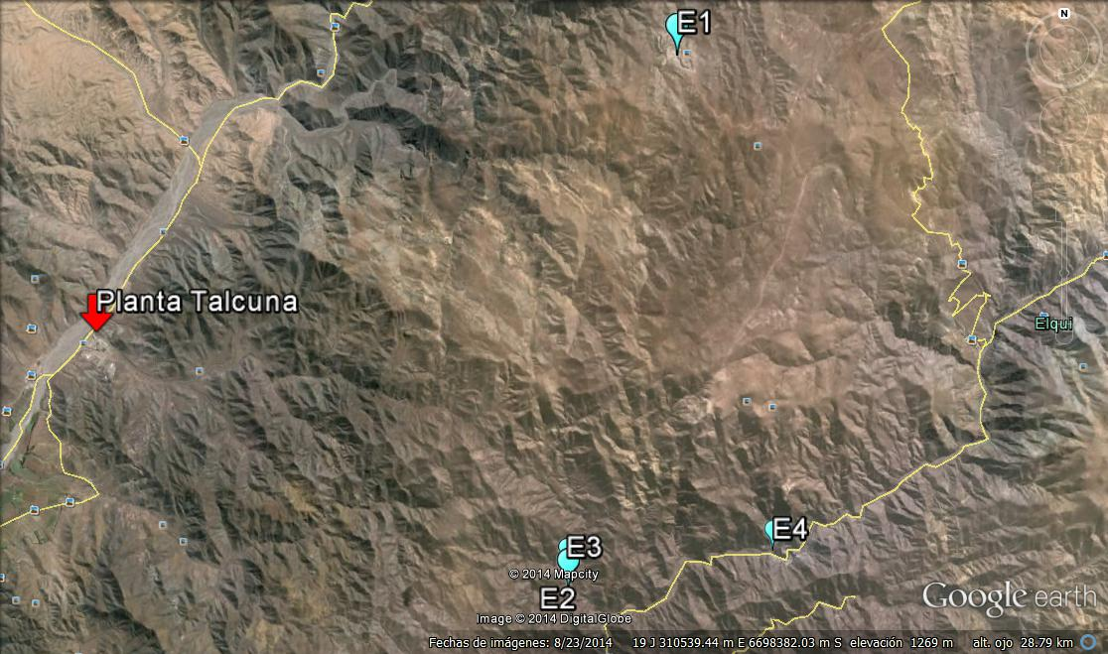

Detalle del Recorrido de la Inspección.

N° de estación | Nombre del sector | Descripción estación
1 | Área Proyecto Tugal. | Área de compensación de flora y fauna proyecto Tugal.
2 | Área de compensación “Humo Corral” | Área de compensación de flora y fauna proyecto “Humo Corral”.
3 | Tranque de relaves “Humo Corral”. | Depósito de relaves “Humo corral”.
4 | Tranque de relaves “Socorro 6”. | Tranque de relaves “Socorro 6”.

Aspectos relativos al Seguimiento Ambiental

Documentos Revisados
Nombre del informe revisado | Aspecto ambiental relevante | Código  SSA | Fecha de recepción documento | Periodo que reporta |  | Organismo encomendado | Organismo revisor | Estado de conformidad | N° de hecho constatado
 |  |  |  | Desde | Hasta
Monitoreo Aguas Marzo 2013 | Calidad de aguas | 18698 | 19-03-2014 | 01-03-2014 | 31-03-2014 | SEREMI de Salud, región de Coquimbo | SEREMI de Salud, región de Coquimbo | Conforme | ---
Monitoreo Aguas Octubre 2013 | Calidad de aguas | 18730 | 20-03-2014 | 01-10-2014 | 31-10-2014 | SEREMI de Salud, región de Coquimbo | SEREMI de Salud, región de Coquimbo | Conforme | ---
Monitoreo Ruido Marzo | Emisiones atmosféricas (ruido) | 22116 | 30-05-2014 | 01-03-2014 | 31-03-2014 | SEREMI de Salud, región de Coquimbo | SEREMI de Salud, región de Coquimbo | Con observaciones | Otros Hechos N°3
Monitoreo Ruido Junio | Emisiones atmosféricas (ruido) | 22117 | 30-05-2014 | 01-06-2014 | 31-06-2014 | SEREMI de Salud, región de Coquimbo | SEREMI de Salud, región de Coquimbo | Con observaciones | Otros Hechos N°3
Monitoreo Ruido Septiembre | Emisiones atmosféricas (ruido) | 22118 | 30-05-2014 | 01-09-2014 | 31-09-2014 | SEREMI de Salud, región de Coquimbo | SEREMI de Salud, región de Coquimbo | Con observaciones | Otros Hechos N°3
Monitoreo Ruido Diciembre | Emisiones atmosféricas (ruido) | 22120 | 30-05-2014 | 01-12-2014 | 31-12-2014 | SEREMI de Salud, región de Coquimbo | SEREMI de Salud, región de Coquimbo | Con observaciones | Otros Hechos N°3
Monitoreo MP-10 Marzo | Calidad del aire (MP10) | 22142 | 30-05-2014 | 01-03-2014 | 31-03-2014 | SEREMI de Salud, región de Coquimbo | SEREMI de Salud, región de Coquimbo | No conforme/Con observaciones | Otros Hechos N°4
Monitoreo MP-10 Junio | Calidad del aire (MP10) | 22144 | 30-05-2014 | 01-06-2014 | 31-06-2014 | SEREMI de Salud, región de Coquimbo | SEREMI de Salud, región de Coquimbo | No conforme/Con observaciones | Otros Hechos N°4
Monitoreo MP-10 Septiembre | Calidad del aire (MP10) | 22145 | 30-05-2014 | 01-09-2014 | 31-09-2014 | SEREMI de Salud, región de Coquimbo | SEREMI de Salud, región de Coquimbo | No conforme/Con observaciones | Otros Hechos N°4
Monitoreo MP-10 Diciembre | Calidad del aire (MP10) | 22146 | 30-05-2014 | 01-12-2014 | 31-12-2014 | SEREMI de Salud, región de Coquimbo | SEREMI de Salud, región de Coquimbo | No conforme/Con observaciones | Otros Hechos N°4

HECHOS CONSTATADOS.

En el acta de inspección (Anexo 1) se incluye la totalidad de los aspectos evaluados y hechos constatados durante las actividades de fiscalización. A continuación se detallan los hechos relevantes.

Manejo de aguas lluvias.

Número de hecho constatado: 1 | Estación N°: 3
Exigencia:
Considerando 6.2. RCA 239/2009.
“Obras de Descarga. Los canales de contorno Norte y Sur descargarán las aguas portantes a través de una obra de descarga, la cual se ubicará en la quebrada cuyo escurrimiento no interfiera con el depósito de relaves. De esta manera, se asegura que las aguas naturales no entren en contacto con el material de relave al momento de ser reingresados al cauce natural aguas abajo. Esta obra consiste en una protección con enrocado de tamaño máximo 4”, y dispuestos de manera que evite la socavación del lecho de la quebrada. En la Figura 4 se muestra una obra de descarga tipo que se considera apara este proyecto”.

Hechos:

- Durante la actividad de inspección ambiental se constató la existencia de dos canales de contorno de desvío de aguas lluvias, denominados “Norte” y “Sur”. Dichos canales conducían sus descargas a la Quebrada “Matancilla” (sector sur) y Quebrada “Los Álamos” (sector norte), con descarga libre y directa hacia dichas Quebradas (Fotos 1,2 y 3).
- Se constató la inexistencia de obras de descarga del tipo protección con enrocado.

Registros
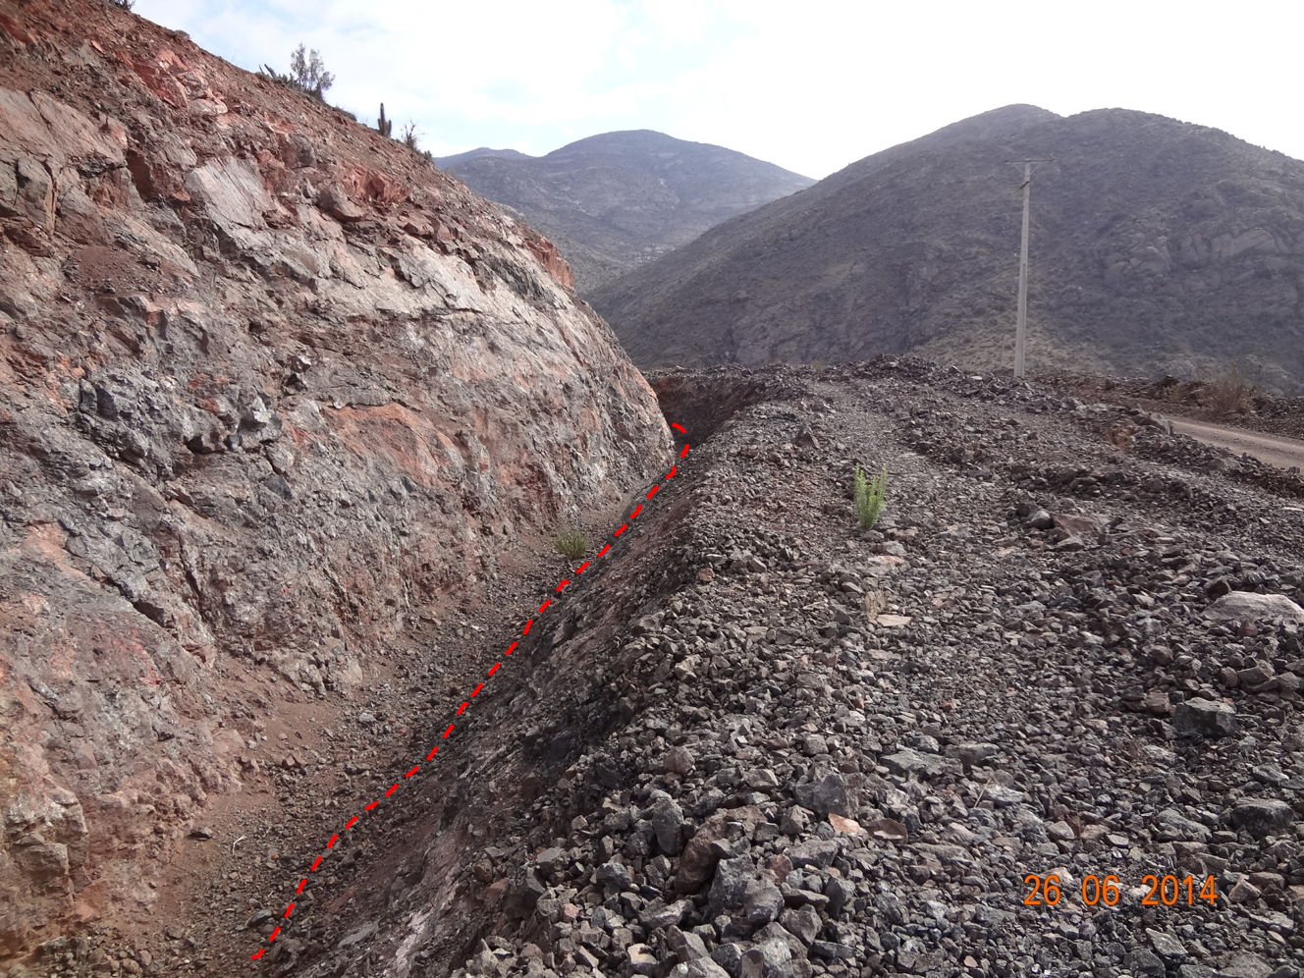 |  |  | 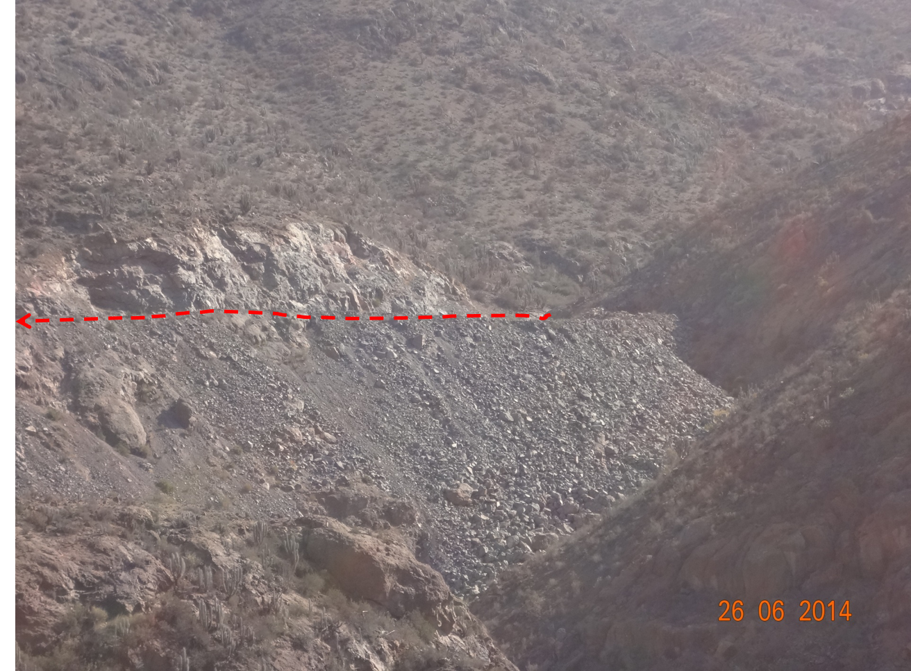
Fotografía 1. | Fecha: 26-06-2014 |  | Fotografía 2. | Fecha: 26-06-2014
Coordenadas DATUM WGS84 HUSO 19 S | Coordenada Norte:  6.691.231 m. (Ref.) | Coordenada Este:  310.829 m. (Ref.) | Coordenadas DATUM WGS84 HUSO 19 S | Coordenada Norte:  6.691.231 m. (Ref.) | Coordenada Este:  310.829 m. (Ref.)
Descripción medio de prueba:  Canal sur del desvío de aguas lluvias del tranque de relaves “Humo Corral” |  |  | Descripción medio de prueba:  Canal sur de desvío de aguas lluvias del tranque de relaves “Humo Corral”

Registros
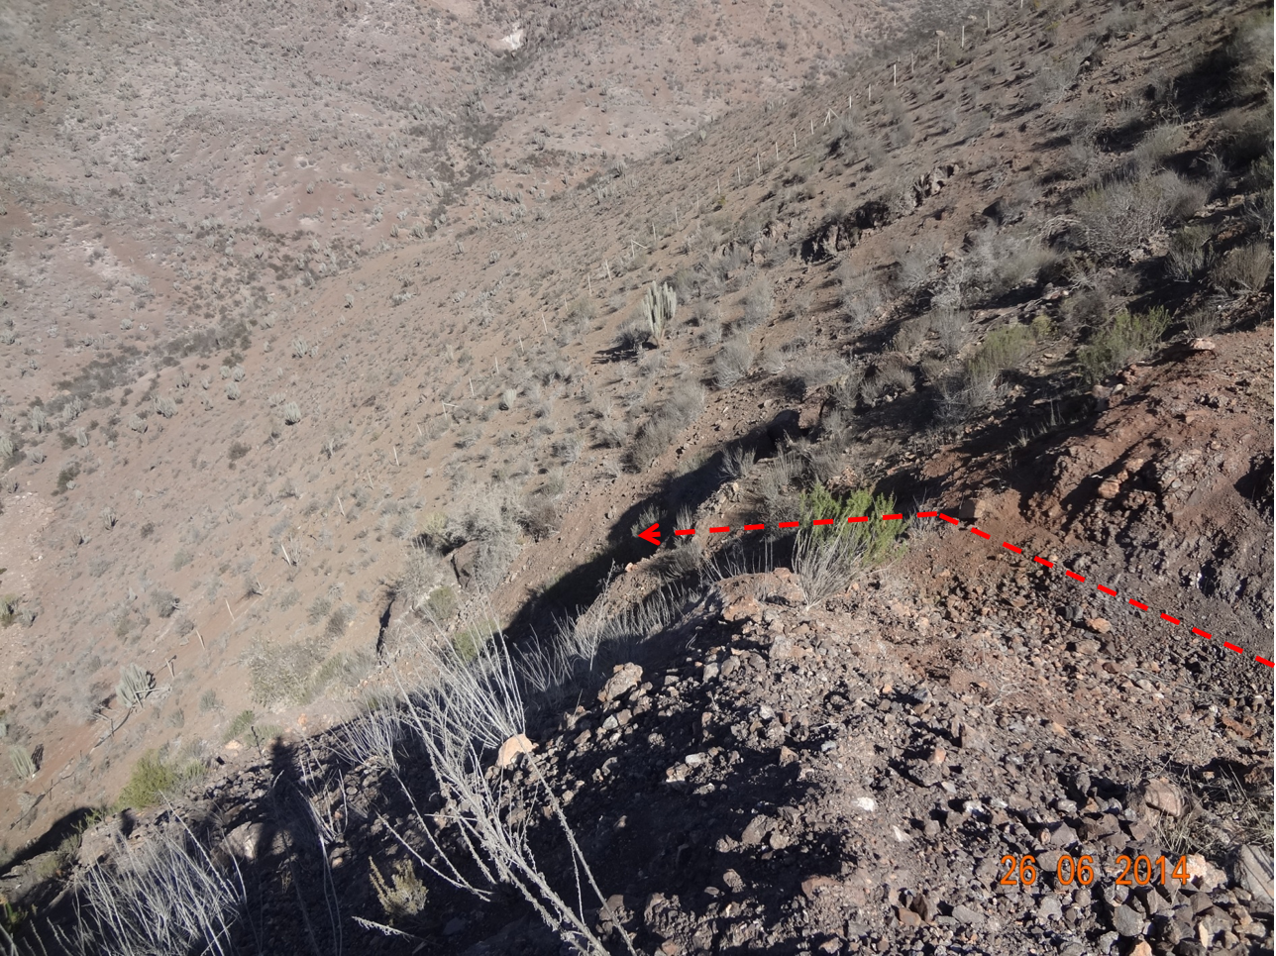
Fotografía 3. | Fecha: 26-06-2014
Coordenadas DATUM WGS84 HUSO 19 S | Coordenada Norte:  6.691.231 m. (Ref.) | Coordenada Este:  310.829 m. (Ref.)
Descripción medio de prueba:
Descarga del canal sur de desvío de aguas lluvias del tranque de relaves “Humo Corral” hacia quebrada Matancillla.

OTROS HECHOS.

Otros hechos N°1
Descripción:
Durante la actividad de inspección ambiental realizada en el sector aguas abajo del tranque de relaves “Humo Corral” se constató la existencia de dos pozos de monitoreo de aguas subterráneas operativos, los cuales contaban con un sistema de extracción de agua (Fotos 4 y 5, Fig. 2). El Pozo 1 se ubicaba en las Coord. UTM N 6.690.846 m; E 311220 m.
En la RCA N° 239/2009, que calificó favorablemente el proyecto “Tranque de relaves Humo corral”, se establece en su considerando 6.5, referido al “Control de posible Infiltración de Aguas desde el Tranque de Relaves: Se llevará el control de cualquier potencial infiltración proveniente de la operación del tranque de relaves, mediante 2 pozos de monitoreo de aguas subterráneas, ubicados aguas abajo del muro de arenas, en la parte final de la quebrada Humo Corral...(…)… En esas condiciones, la frecuencia de monitoreo quincenal de los pozos permitirá detectar posibles infiltraciones. En caso de detectarla, el muestreo será efectuado con una frecuencia semanal. Los resultados de los monitoreos de pozos de control serán remitidos en cuatro copias a la COREMA Región de Coquimbo, para su posterior distribución a los organismos competentes (SEREMI de Salud, SISS y DGA)”.
En el Sistema de Seguimiento Ambiental (SSA) de la SMA, en la RCA N° 239/2009 no se registra información del monitoreo de dichos pozos ubicados bajo el tranque de relaves Humo Corral (Fig. 3).

Registros
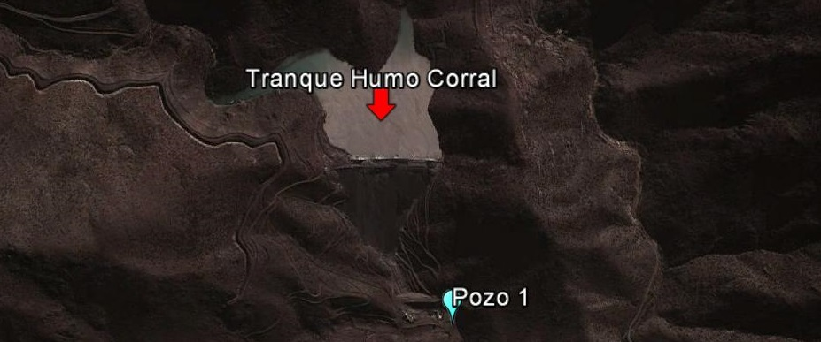

Figura 2.
Descripción de medio de prueba:
Ubicación pozo monitoreo aguas subterráneas aguas abajo del Tranque “Humo Corral” (Elaboración propia. Google Earth 2014)

Registros
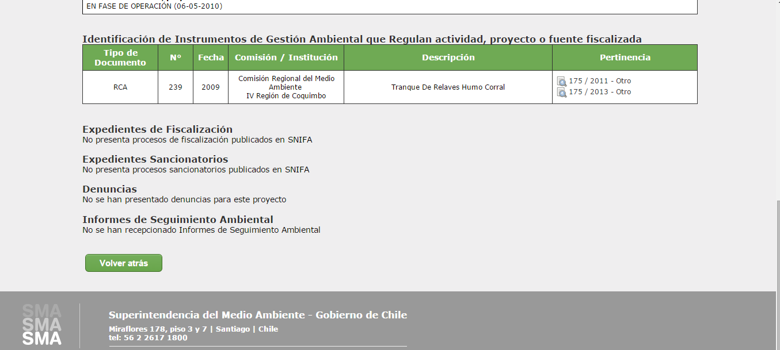

Figura 3.
Descripción de medio de prueba: Imagen de expediente SNIFA del proyecto “Ampliación Planta San Lorenzo” RCA N° 239/2009. (Fecha imagen 14-12-2014).

Registros
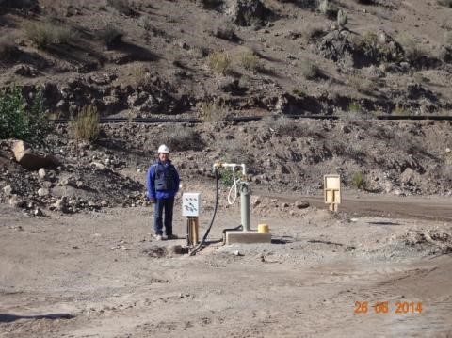 |  |  | 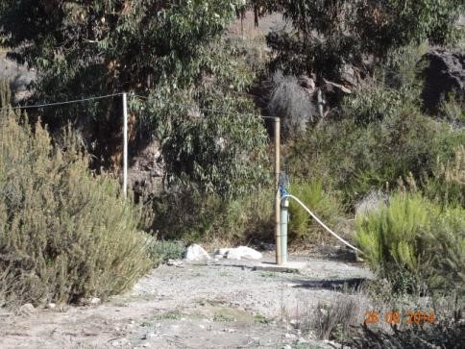
Fotografía 4. | Fecha: 26-06-2014 |  | Fotografía 5. | Fecha: 26-06-2014
Coordenadas DATUM WGS84 HUSO 19 S | Coordenada Norte:  6.690.846 m. | Coordenada Este:  311.220 m. | Coordenadas DATUM WGS84 HUSO 19 S | Coordenada Norte:  Sin información | Coordenada Este:  Sin información
Descripción medio de prueba:  Localización pozo de monitoreo N°1 bajo el tranque “Humo Corral”. |  |  | Descripción medio de prueba:  Localización pozo de monitoreo N°2 bajo el tranque “Humo Corral”.

Otros hechos N°2
Descripción:
Mediante ORD MZC 236 de fecha 02 de junio de 2014 (Anexo 2), la SMA encomendó a la Seremía de Salud región de Coquimbo la revisión de los informes de monitoreo de calidad del aire respecto a MP10, señalados en el numeral 4.4.1 del presente informe.
La Seremía de Salud región de Coquimbo respondió mediante ORD 794 de fecha 23 de octubre de 2014 (Anexo 2), indicando observaciones a los informes en comento, señalando que “el titular solo presentó 4 días de mediciones de material particulado (MP10) durante el año 2013, lo que no constituye un plan de monitoreo que permita evaluar el cumplimiento normativo vigente” y que “las coordenadas UTM del receptor denominado “Estación Casas Lambert” no corresponden al sector señalado”

En el Considerando 5.1 literal c.1, de la RCA N° 11/2009, se indica “La Autoridad Sanitaria ha indicado que: 1.- Con el fin de verificar el cumplimiento a las normas ambientales, Decretos Supremos N°59 y N°146, relacionados con las normas primarias de material particulado MP - 10 y ruido, el titular deberá implementar para la etapa de operación del proyecto un Plan de Monitoreo con una frecuencia de a lo menos 4 meses en forma anual, que considere las cuatro estaciones del año, frecuencia que al final de dicho período deberá evaluarse su continuidad de acuerdo a los resultados obtenidos”

La información efectivamente presentada por el titular considera la medición de MP10 en 3 días consecutivos, en los meses de marzo, junio, septiembre y diciembre de 2013.

Las observaciones antes señaladas deberán ser subsanadas y/o aclaradas por el titular dando respuesta a la Seremi de Salud con copia a la SMA, y consideradas en futuros informes de seguimiento que sean subidos al Sistema de Seguimiento de la SMA.

Otros hechos N°3
Descripción:
Mediante ORD MZC 236, de fecha 02 de junio de 2014 (Anexo 2), la SMA encomendó a la Seremía de Salud la revisión de los informes de monitoreo de ruido, señalados en el numeral 4.4.1 del presente informe.
La Seremía de Salud respondió mediante ORD 794, de fecha 23 de octubre de 2014 (Anexo 2), indicando observaciones a los informes en comento, las cuales deberán ser subsanadas por el titular dando respuesta a la Seremi de Salud con copia a la SMA, y consideradas en futuros informes de seguimiento que sean subidos al Sistema de Seguimiento de la SMA.

CONCLUSIONES.

De los resultados de las actividades de fiscalización, asociadas a los Instrumentos de Gestión Ambiental indicados en el punto 3, se puede indicar que los principales hallazgos detectados se presentan a continuación. Respecto de los hechos que constituyen conformidades, estos se encuentra descritos en el acta de fiscalización ambiental.

N° Hecho constatado | Materia específica objeto de la fiscalización ambiental. | Exigencia asociada | Hallazgo
1 | Manejo aguas lluvias | RCA 239/2009.  Considerando 6.2. Obras de Descarga. Los canales de contorno Norte y Sur descargarán las aguas portantes a través de una obra de descarga, la cual se ubicará en la quebrada cuyo escurrimiento no interfiera con el depósito de relaves. De esta manera, se asegura que las aguas naturales no entren en contacto con el material de relave al momento de ser reingresados al cauce natural aguas abajo. Esta obra consiste en una protección con enrocado de tamaño máximo 4”, y dispuestos de manera que evite la socavación del lecho de la quebrada. En la Figura 4 se muestra una obra de descarga tipo que se considera apara este proyecto. | Durante las actividades de inspección, en el área del depósito de relaves Humo Corral, se constató la existencia de dos canales de contorno de desvío de aguas lluvias, que conducían sus descargas hacia dos quebradas con descarga libre y directa hacia ellas. No se constató la existencia de obras de descarga de los canales del tipo protección con enrocado.
Otros Hechos N° 1 | Seguimiento Calidad de aguas subterráneas | RCA N° 239/2009, que calificó favorablemente el proyecto “Tranque de relaves Humo corral”, señala en su considerando 6.5, Control de posible Infiltración de Aguas desde el Tranque de Relaves: Se llevará el control de cualquier potencial infiltración proveniente de la operación del tranque de relaves, mediante 2 pozos de monitoreo de aguas subterráneas, ubicados aguas abajo del muro de arenas, en la parte final de la quebrada Humo Corral...(…)… En esas condiciones, la frecuencia de monitoreo quincenal de los pozos permitirá detectar posibles infiltraciones. En caso de detectarla, el muestreo será efectuado con una frecuencia semanal. Los resultados de los monitoreos de pozos de control serán remitidos en cuatro copias a la COREMA Región de Coquimbo, para su posterior distribución a los organismos competentes (SEREMI de Salud, SISS y DGA).  Resolución Exenta N° 844 de la Superintendencia del Medio Ambiente, de fecha 14-12-2012:  “Obligación de remitir información. En virtud de lo dispuesto en el inciso primero del artículo 2º de la Ley Orgánica de la Superintendencia del Medio Ambiente, los destinatarios de la presente instrucción deberán remitir a la Superintendencia del Medio Ambiente, la información respecto de las condiciones, compromisos o medidas, que ya sea por medio de monitoreos, mediciones, reportes, análisis, informes de emisiones, estudios, auditorías, cumplimiento de metas o plazos, y en general  cualquier otra información destinada al seguimiento ambiental del proyecto o actividad, según las obligaciones establecidas en su Resolución de Calificación Ambiental”. | En el Sistema de Seguimiento Ambiental (SSA) de la SMA, en la RCA N° 239/2009 no se registra información del monitoreo de dichos pozos ubicados bajo el tranque de relaves Humo Corral. Lo anterior constituye una no conformidad respecto a lo señalado en la RCA.
Otros Hechos N° 2 | Seguimiento Calidad del aire (MP10) | RCA N° 11/2009. Considerando 5.1 literal c.1. La Autoridad Sanitaria ha indicado que: 1.- Con el fin de verificar el cumplimiento a las normas ambientales, Decretos Supremos N°59 y N°146, relacionados con las normas primarias de material particulado MP - 10 y ruido, el titular deberá implementar para la etapa de operación del proyecto un Plan de Monitoreo con una frecuencia de a lo menos 4 meses en forma anual, que considere las cuatro estaciones del año, frecuencia que al final de dicho período deberá evaluarse su continuidad de acuerdo a los resultados obtenidos | Del examen de información encomendado a la Seremía de Salud, este servicio se pronunció con observaciones, indicando que el titular solo presentó 4 días de mediciones de material particulado (MP10) durante el año 2013, lo que no constituye un plan de monitoreo que permita evaluar el cumplimiento normativo vigente.  Las observaciones antes señaladas deberán ser subsanadas y/o aclaradas por el titular dando respuesta a la Seremi de Salud con copia a la SMA y deberán ser consideradas en futuros informes de seguimiento que sean subidos al Sistema de Seguimiento de la SMA.
Otros Hechos N° 2 | Seguimiento Emisiones atmosféricas (ruido) | RCA N° 11/2009. Considerando 5.1 literal c.1. La Autoridad Sanitaria ha indicado que: 1.- Con el fin de verificar el cumplimiento a las normas ambientales, Decretos Supremos N°59 y N°146, relacionados con las normas primarias de material particulado MP - 10 y ruido, el titular deberá implementar para la etapa de operación del proyecto un Plan de Monitoreo con una frecuencia de a lo menos 4 meses en forma anual… | Del examen de información encomendado a la Seremía de Salud, este servicio se pronunció con observaciones, deberán ser subsanadas y/o aclaradas por el titular dando respuesta a la Seremi de Salud con copia a la SMA, y deberán ser consideradas en futuros informes de seguimiento que sean subidos al Sistema de Seguimiento de la SMA.

DOCUMENTACIÓN SOLICITADA Y ENTREGADA.

N° | N° de hecho asociado | Documento solicitado | Plazo de entrega | Fecha entrega | Observaciones
1 | No aplica | Informe última mantención canales de evacuación del depósito de relaves Socorro adjuntando evidencia fotográfica. | 03-07-2014 | 03-07-2014 | ----

ANEXOS.

N° Anexo | Nombre Anexo
1 | Acta inspección ambiental de fecha 26 de junio de 2014.
2 | Seguimiento calidad de aire (MP10) y ruido.

